IT-ふたば会ミニ講習資料
はがき作家４Free導入法
（取説/はがき作家：hagakisakka4Free-dounyuuhou：H19.06.28）

１．｢インターネットに接続して、下記アドレスで窓の社の「はがき作家」のインストール画面をだす
http://www.forest.impress.co.jp/lib/home/postcard/address/hagakiwrtr.html
または、Yahooで「はがき作家」で検索し、「窓の社－はがき作家 Free」を開く

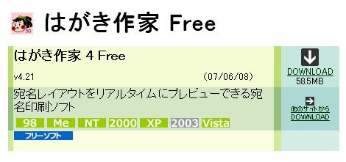
２．「はがき作家 ４ Free」の「DOWNLOAD」ボタンをクリック

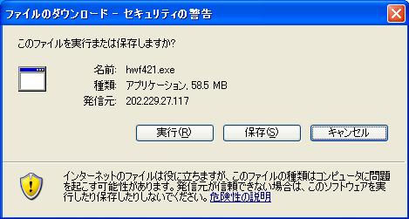
3．｢セキュリティの警告｣画面で「このファイルを実行または保存しますか？」と聞いてくるので、｢保存｣ボタンをクリック

4．「名前を付けて保存」画面がでるので、保存場所を「デスクトップ」とし、ファイル名はそのままで「保存」ボタンをクリック

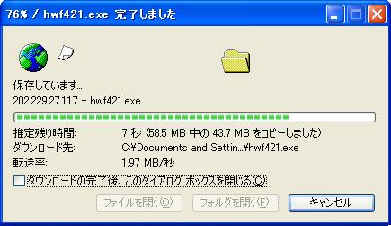
5．「保存しています」画面がでて、ダウンロードの進行状況がインジケータで表示され、ダウンロードが進行する。

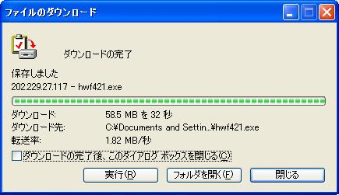
6．｢ダウンロードの完了｣画面がでるので →「閉じる」

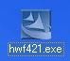
・・これで、デスクトップに「はがき作家４Free」が、圧縮ファイル「ｈｗｆ４２１.exe」として保存される。・・

7．デスクトップにできている｢hwf421.exe｣をダブルクリックで開く

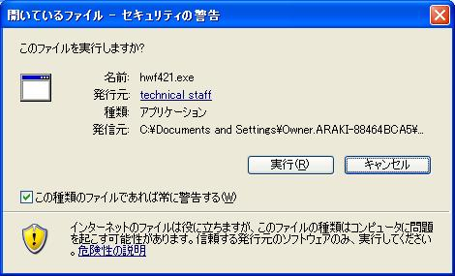
8．｢セキュリティの警告｣画面がでて、「このファイルを実行しますか」と聞いていてくるので→「実行」ボタンをクリック

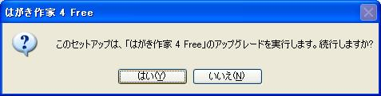
9．「インストールの準備をしています」のインジケータが進行する

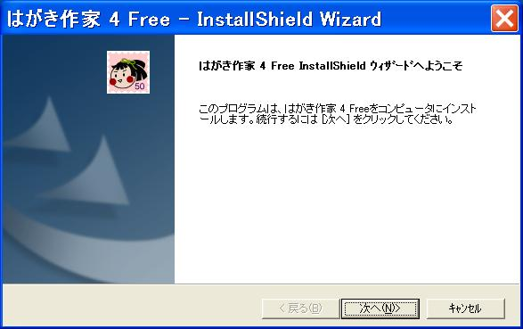
10．「はがき作家４Free InstallShieldウイザードへようこそ」画面がでるので、「次へ」→

「使用許諾契約」画面では、「はい」→
「次へ」

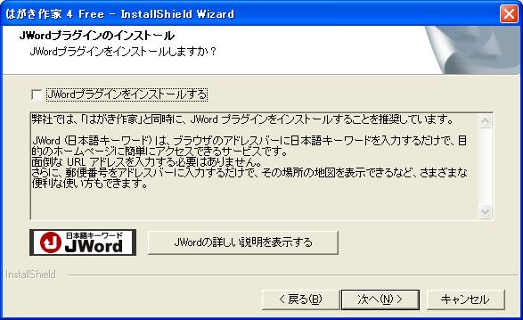
11．「Jwordプラグインのインストール」画面がでたら、「Jwordプラグインのインストール」の□のチェックを外し→「次へ」

以下、指示に従って、「次へ」

「セットアップステータス」画面がでて、進行を示すインジケータが進んだ後、

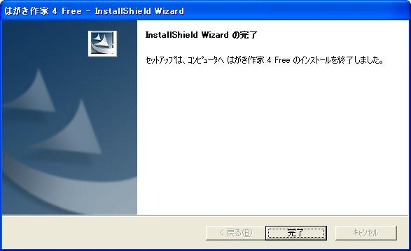
12．「InstallShield Wizardの完了」画面がでるので、「完了」ボタンをクリック

以上の操作で「はがき作家 ４ Free」がインストールされる

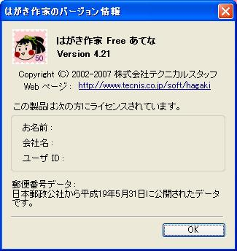
13．「はがき作家」を立ち上げ、「ヘルプ」→「はがき作家のバージョン情報」をクリックして、「郵便番号データ」項で、郵政公社から公開された最新のデータであることを確認する。
